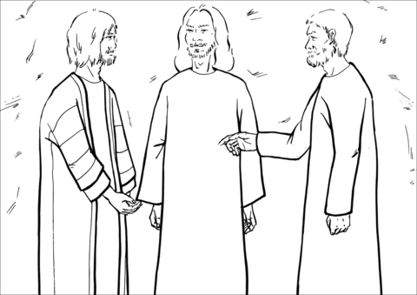

Pan Jezus zaprasza do siebie uczniów, Chce także, żeby każdy z nas był Jego uczniem i przyjacielem :)

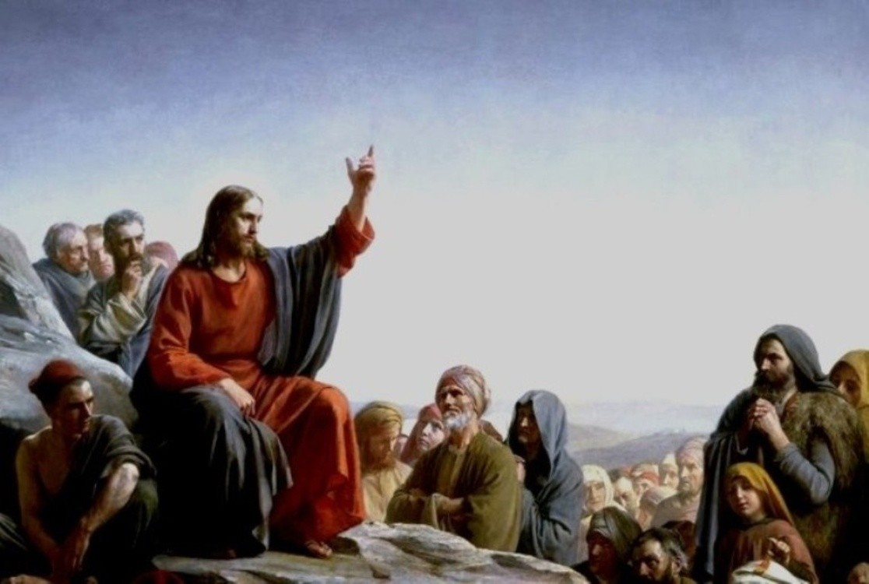
To zdjęcie, autor: Nieznany autor, licencja: CC BY
Chciałam Wam dzisiaj opowiedzieć o tym, jak Pan Jezus wybierał swoich uczniów.
Pan Jezus wybrał dwunastu apostołów na swoich najbliższych przyjaciół. Wy już wiecie, że apostoł to inaczej uczeń Pana Jezusa, który przekazuje innym to o czym mówił Pan Jezus. Czyli jest to ktoś, kto głosi słowa Jezusa innym. Na przykład mamusi, tatusiowi, koleżance lub koledze. Uczeń Jezusa może również dawać innym dobry przykład.

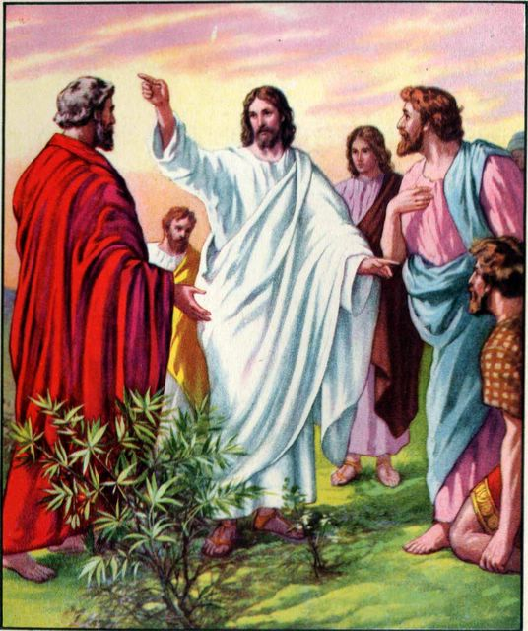
To zdjęcie, autor: Nieznany autor, licencja: CC BY-SA
Pan Jezus chce, abyśmy my także byli Jego uczniami. Co możemy robić? Modlić się, czyli mówić do Pana Jezusa. Możemy pomagać innym: babci, dziadkowi lub temu, kto potrzebuje naszej pomocy. No i oczywiście powinniśmy słuchać naszych kochanych rodziców.
Jeśli możesz wydrukować przesłaną kolorowankę to pokoloruj ją. Jeśli nie to narysuj na kartce Pana Jezusa i Jego uczniów – możesz dorysować także siebie.
Podaję również adres strony, gdzie można posłuchać piosenki o tym, że Pan Jezus wszystkich nas zna: https://youtu.be/tcJ8D9RZTSQ Poproście rodziców o pomoc.
Uważajcie na siebie, dbajcie o swoje bezpieczeństwo i czystość. Nie zapominajcie o modlitwie.
Tęsknię za Wami i bardzo mocno Was pozdrawiam.

